

МАГНИТОГОРСКОЕ ГОРОДСКОЕ
СОБРАНИЕ ДЕПУТАТОВ

Р е ш е н и е

26 марта 2013 года № 55

О наименовании улиц в городе Магнитогорске

Руководствуясь Федеральным законом «Об общих принципах организации местного самоуправления в Российской Федерации», Уставом города Магнитогорска, на основании решения комиссии по наименованию улиц, присвоению почтовых номеров объектам жилого и нежилого назначения вновь строящихся микрорайонов и кварталов города (протокол от 20 февраля 2013 года №967) Магнитогорское городское Собрание депутатов
РЕШАЕТ:

1. Присвоить наименования улицам, расположенным в юго-западной части Орджоникидзевского района города Магнитогорска (чертеж №35667):
1) улица Бирюзовая;
2) улица Рубиновая;
3) улица Вечерняя.

2. Контроль исполнения настоящего Решения возложить на главу города Магнитогорска Е.Н.Тефтелева.

И.о. главы города Магнитогорска | Председатель Магнитогорского городского Собрания депутатов
В.А. Ушаков | А.О. Морозов

С
 | 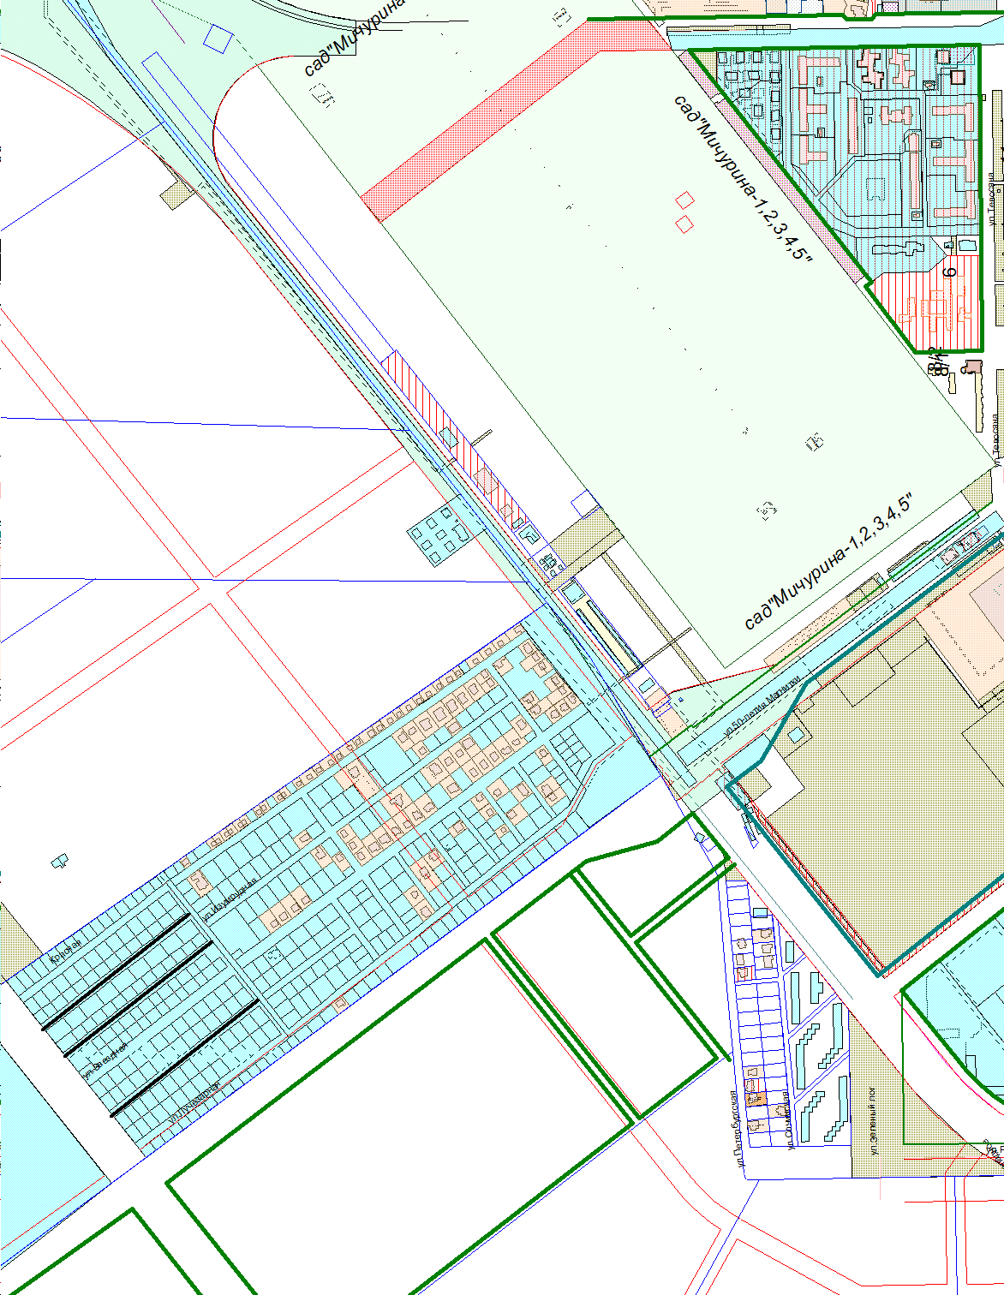
Масштаб: 1:10000
35667
Должность |  | Фамилия | Подпись | Дата | Орджоникидзевский район
Нач. УАиГ |  | Васильев
Глав.спец. |  | Бабакова |  |  | Присвоение наименований улицам, расположенным в юго-запаной части Орджоникидзевского района города Магнитогорска  - ул.Бирюзовая;  - ул.Рубиновая;  - ул.Вечерняя | Год
 |  |  |  |  |  | 2026
 |  |  |  |  |  | г. Магнитогорск Управление Архитектуры и Градостроительства администрации города
 |  |  |  |  | Схема расположения осей улиц

